Учреждение образования

«Белорусский государственный технологический университет»

**Кафедра информатики и веб-дизайна**

**Лабораторная работа №5**

Дизайн логотипа

Выполнил:

Студент 2 курса 3 группы ФИТ

Парибок Илья Александрович

**Цель работы:** получить практические навыки по созданию гайдлайна, фирменного стиля, логотипа.

**Описание предметной области**

Разработать пользовательские интерфейсы автоматизированной системы учета отдела кадров.

Вы работаете в отделе кадров частной фирмы. В системе содержится: информация о сотрудниках (ФИО, образование, дата рождения, домашний адрес, телефон, паспортные данные, дата зачисления, должность, номер пенсионного свидетельства, подразделение сотрудника), подразделения (название, описание), должности (название, описание должностных обязанностей, оклад), выплаты за период.

**Анализ логотипов конкурентов**

**Парус:**



Логотип представляет собой парус. Логотип и название компании выполнены в синих цветах. Данный логотип лаконичен и прост. Данный логотип использует гештальт-принцип фигура-фон.

С точки зрения психологии цвета синий используется для отражения спокойствия и ответственности, силы и надёжности. То, что нужно для финансового приложения.

Логотип сам по себе приятный и не режет глаз, шрифт аккуратный и не слишком громоздкий.

**Microsoft Dynamics NAV:**

Логотип программы Microsoft Dynamics NAV

Логотип выполнен в синем цвете. Данный логотип лаконичен и прост. С точки зрения психологии цвета синий используется для отражения спокойствия и ответственности, силы и надёжности. То, что нужно для финансового приложения.

Логотип сам по себе приятный и не режет глаз, шрифт аккуратный и не слишком громоздкий.

**SAP HCM:**



Логотип выполнен в синих цветах. Данный логотип использует гештальт-принцип фигура-фон. С точки зрения психологии цвета синий используется для отражения спокойствия и ответственности, силы и надёжности. То, что нужно для финансового приложения.

Логотип сам по себе приятный и не режет глаз, шрифт аккуратный и не слишком громоздкий.

**Варианты эскизов логотипов**

Шрифтовой:

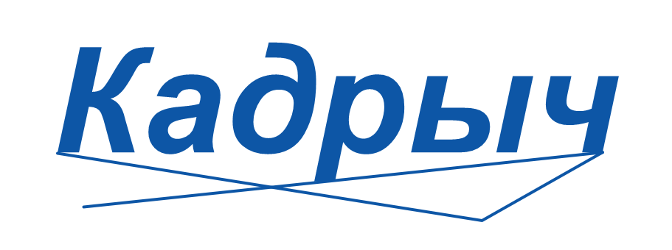

Символьный







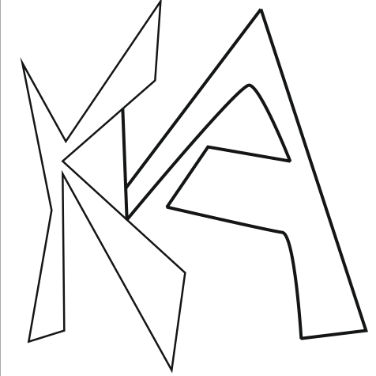

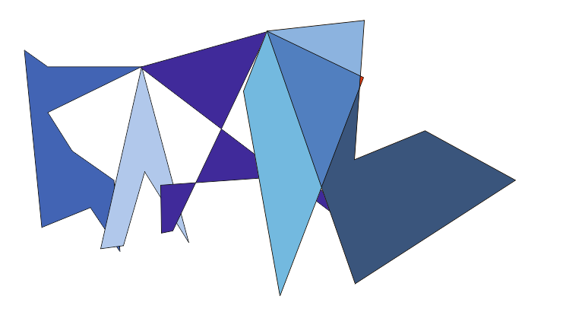

**Синтетический**

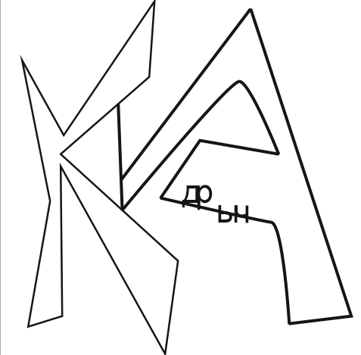

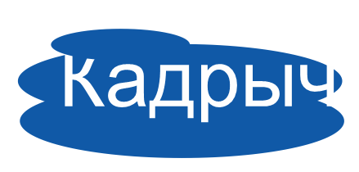

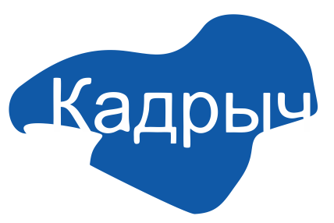

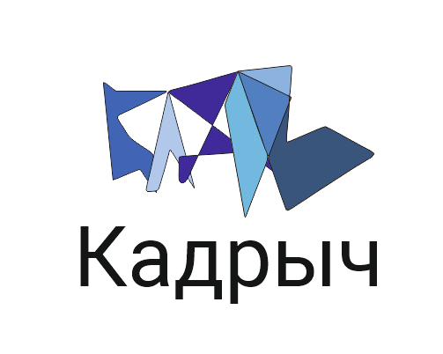

**Вариант**

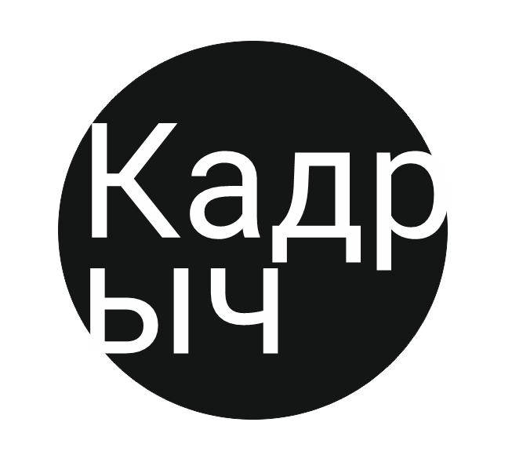

**Характеристика логотипа**

**Задача:** создать привлекательный, запоминающийся логотип для того, чтобы сотрудники фирмы без труда могли находить его на своем смартфоне, а также чтобы он не резал глаз.

**Идея:** логотип обязан быть простым, запоминаемым и привлекательным, содержать в себе смысловую и эмоциональную нагрузку.

**Вид логотипа:** логотип представляет собой название приложения

**Описание эмоционального стиля логотипа:** эмоциональный стиль нейтральный, так как основная аудитория сервиса – сотрудники фирмы.

**Узнаваемость формы и содержания:** как было сказано ранее, логотип содержит в себе предназначение данного приложения, в черном круге, что является стандартом для многих приложений. Форма круга выбрана не зря, она как-бы подчеркивает идеальность и завершенность проекта.

**Фирменный цвет:** логотип, выполнен в черно-белых цветах. Он подчеркивает стабильность и надежность приложения, никогда не будет выглядеть устаревшим и сможет выделиться на фоне пестрых ярких логотипов конкурентов.

**Фирменный шрифт:** Roboto имеет двойственную природу. Он имеет механический скелет, и его формы в значительной степени геометричны. В то же время шрифт отличается дружелюбными и открытыми изгибами. В то время как некоторые гротески искажают свои формы букв, чтобы придать им жесткий ритм, Roboto не идет на компромисс, позволяя буквам укладываться в свою естественную ширину. Это обеспечивает более естественный ритм чтения, который чаще встречается в гуманистических шрифтах и шрифтах с засечками.

**Слоган для логотипа**

"Кадры решают все, а не кобылы и машины!"

Данная цитата Сталина осмысляет необходимость грамотного и квалифицированного подбора персонала.

**Гайдлайн логотипа**

Отступ между всем логотипом и другими элементами составляет не менее 50% от размера основного логотипа:

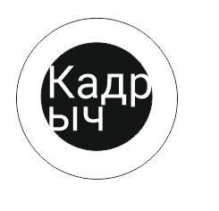

**Цветовые вариации:**

В логотипе используются цвета черный и белый цвета.

Однако можно заменять данные цвета на другие:

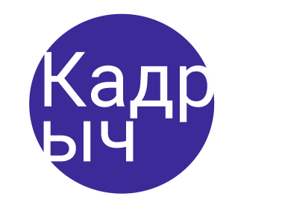

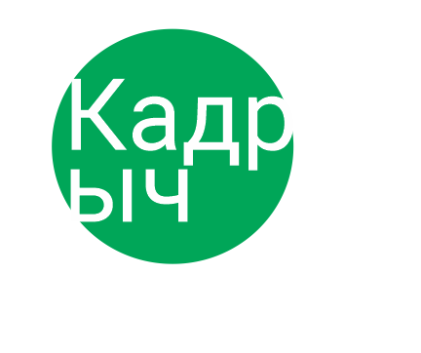

Также цвета взаимозаменяемы:

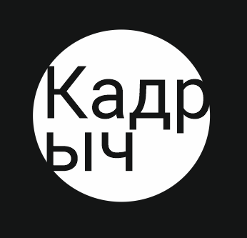

Также можно менять фон:

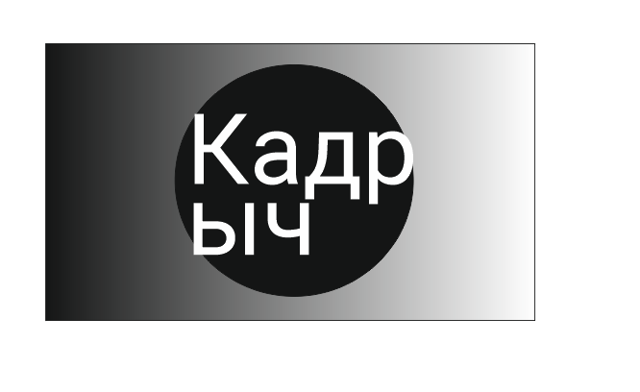

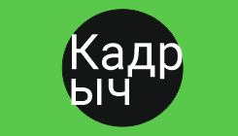

Производить геометрические изменения над логотипом запрещено (поворот, изменение перспективы и т. д.(а мне нравится)):

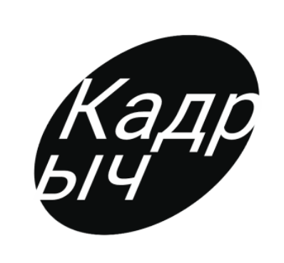 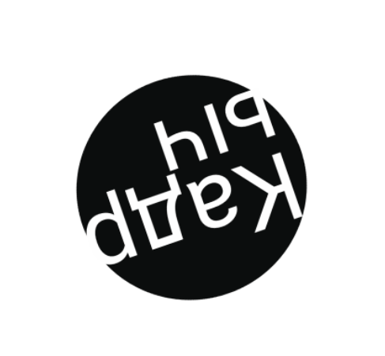

**Минимальный размер логотипа:**

Логотип не рассчитан на отображение меньше, чем в 30 миллиметров в диаметре (для электронных версий – не меньше 100 пикселей в диаметре).

**Комбинированный логотип:**

Комбинирование логотипа разрешено путем создания разделительной черной линии (вертикальной или горизонтальной).

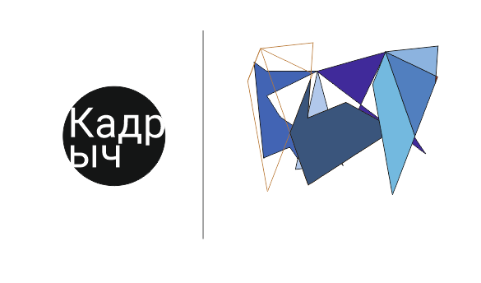

**Вывод:** логотип играет большую роль в восприятии бренда, с помощью его человек представляет внутреннюю структуру компании и может запомнить ее среди остальных. При грамотно составленном логотипе, количество пользователей компании может увеличиться в десятки раз.